Dodatek č.6/K
K Nájemní smlouvě č.2/02 o provozování infrastrukturního majetku
ze dne 5.12.2002

Vlastník: Obec Červenka
Se sídlem: Červenka, Svatoplukova 16, PSČ 784 01
IČ:00635740
Zastoupený: starosta obce Jaroslav Vlk
(dále též jako vlastník)

a

Provozovatel: Vodohospodářská společnost ČERLINKA s.r.o.
Se sídlem: Cholinská 1120,Litovel 78401
IČ: 47150904
Zastoupený : prokuristka Ing. Helena Stoupová
Bankovní spojení: 191174630277/0100
Společnost zapsaná v obchodním rejstříku u Krajského obchodního soudu v Ostravě oddíl C, vložka 3781
(dále též jako provozovatel)

tímto dodatkem rozšiřují výčet zařízení pronajatých provozovateli uvedených v příloze č. 1 smlouvy o kanalizaci a čerpací stanici postavené v rámci stavby: „Kanalizace Červenka – 2. etapa – SO01, SO02, SO03, SO04, SO05“. Přesné členění kanalizačních stok včetně délek a materiálů se nachází v tab. č.1.

Stavba byla uvedena do provozu kolaudačním souhlasem č.j. LIT 17791/2013 ze dne 30.9.2013.

Celková hodnota předávané kanalizace a čerpací stanice činí ?????? Kč

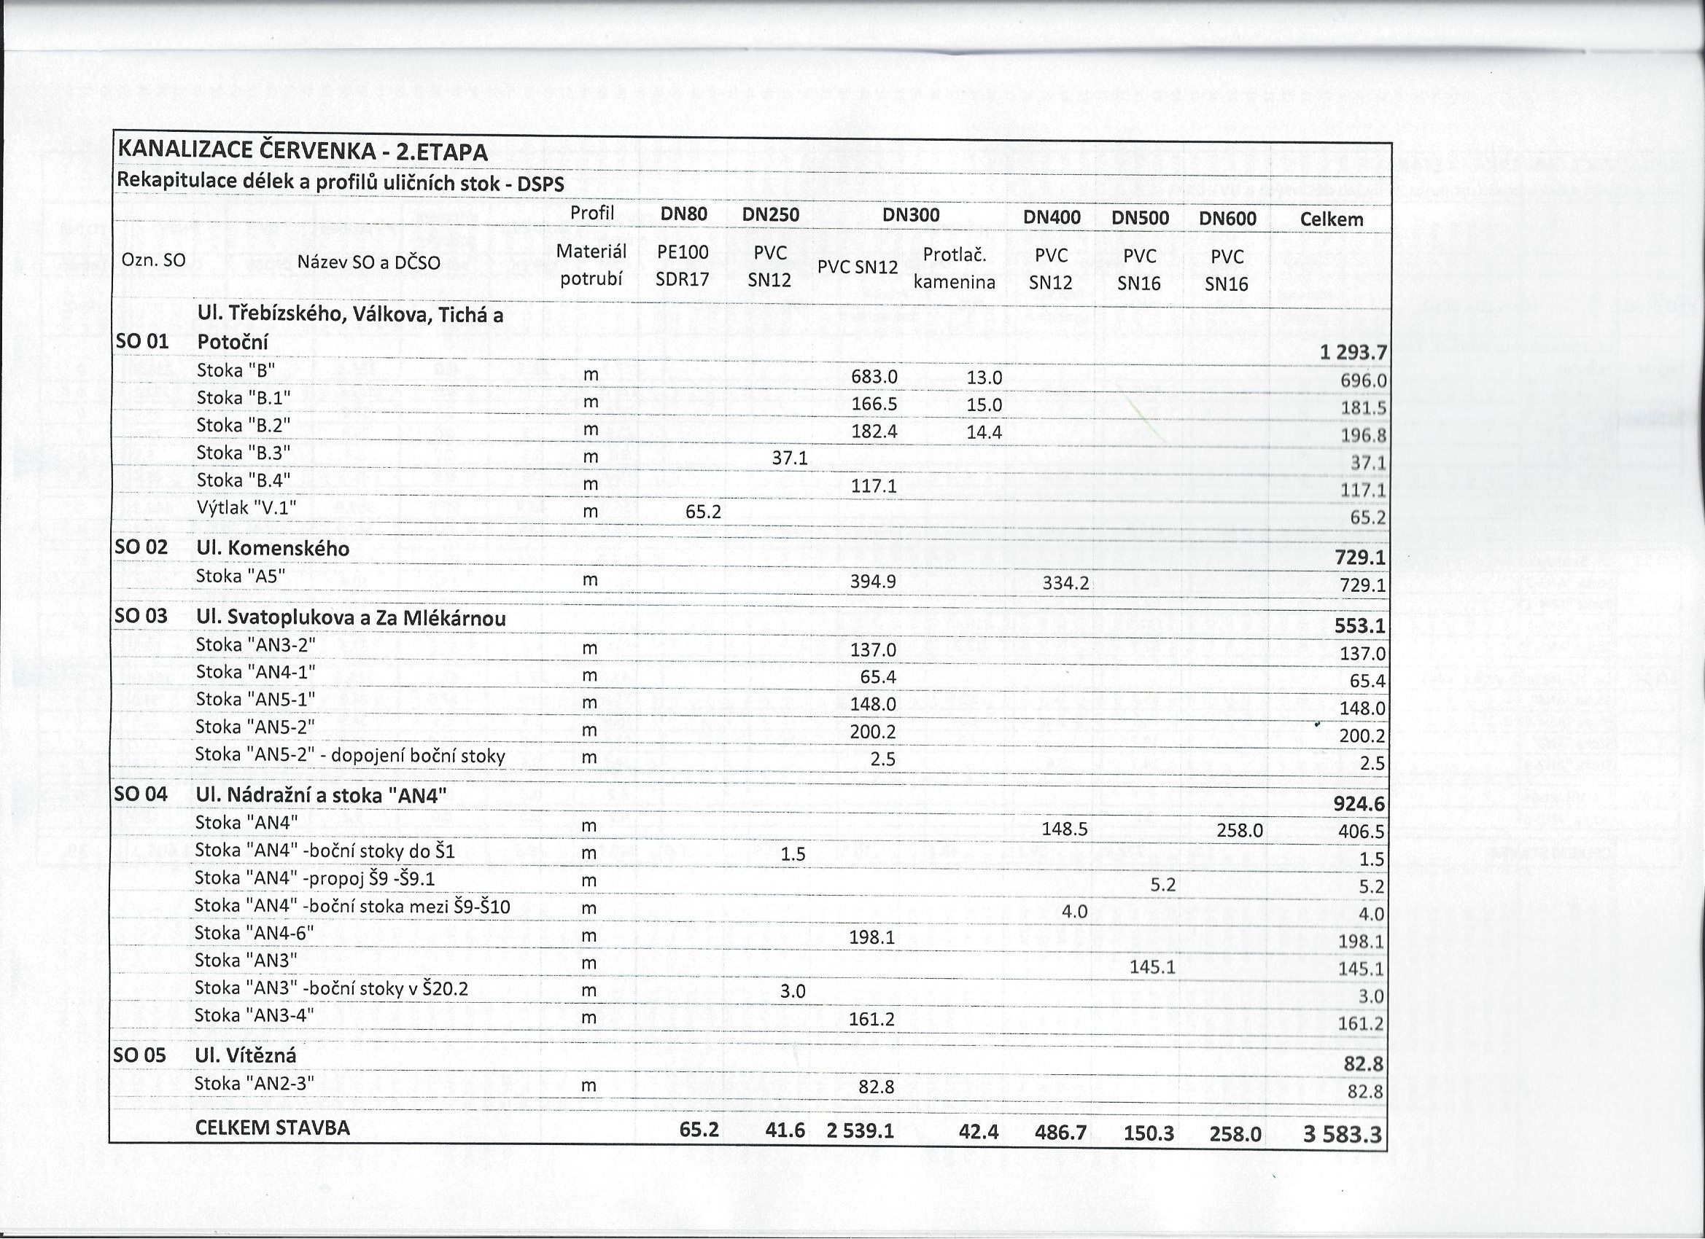

V Července dne ........ ..... V Litovli dne ........ ........

Za vlastníka: Za provozovatele:

